Übersicht | X-tanken | Menü | Programme | Glossar | Themen | FAQ | Update

X-tanken

Die beiden Standards

XRechnung
XRechnung ist keine Erfindung und kein Produktname von Xpoint!
In der EU-Richtlinie 2014/55/EU über die „Elektronische Rechnungsstellung bei öffentlichen Aufträgen“ wurde festgelegt, dass Rechnungen die an einen öffentlichen Auftraggeber gehen und einen Netto-Wert von 1000,- Euro übersteigen ab 27.11.2020 nur noch elektronisch erfolgen dürfen. Eine Bildhafte Darstellung der Rechnung (z.B. als Papier-Rechnung oder PDF) ist dann nicht mehr zulässig. Dabei ist eine bestimmte Form einzuhalten, in der die Rechnungsdaten zu übermitteln sind. Genau genommen gibt es zwei Formate, die der Core Invoice Usage Specification (CIUS) entsprechen und als Übermittlungsstandard für XRechnung gelten:
- Cross Industry Invoice (CII)
- Oasis Universal Business Language (UBL)
Die Wahl des Übermittlungsstandards ist dabei den beiden Parteien überlassen.
Für die Übermittlung der XRechnungs-Schnittstellen an den Rechnungsempfänger gelten ebenso mehrere Standards:
- Webupload der XRechnungs-Datei auf ein entsprechendes Internetportal
- Weberfassung im Internet bereitgestellte Plattform zur manuellen Eingabe der Rechnungsdaten
- E-Mail mit angehängter XRechnungs-Datei an spezielle für den Empfang dieser Rechnungen eingerichtete E-Mail-Adresse
- DE-Mail  ist eine spezielle Form der E-Mail, die standardmäßig verschlüsselt arbeitet
- PEPPOL  ist ein Netzwerk zum elektronischen Austausch geschäftlicher Dokumente
Die Übermittlungswege enden in aller Regel in einer zentralen Rechnungseingangsstelle (ZRE). Leider besteht weder bei der Auswahl der Übermittlungswege noch bei der Wahl der ZRE eine Einigkeit zwischen Bund und den Ländern. Jedes Bundesland sowie der Bund selbst entscheiden eigenständig, welche Formen akzeptiert werden und an welche ZRE die Daten zu übermitteln sind.
Damit Rechnungen ihren Empfänger dann auch noch erreichen können, ist für die Übermittlung an die ZRE, die Leitweg-ID ein wichtiger Bestandteil des Datenaustausches. Diese ist praktisch der Ersatz für die postalische Adresse und dient der ZRE dazu den tatsächlichen Rechnungsempfänger zu ermitteln und die Rechnung zuzustellen.

ZUGFeRD

Neben den beiden oben genannten Standards CII und UBL erlauben es inzwischen fast alle ZRE die Rechnungen alternativ auch im ZUGFeRD-Standard (Zentraler User Guide des Forums elektronische Rechnung Deutschland) einzureichen. Dieser Standard ist kein Bestandteil der EU-Richtlinie 2014/55/EU, sondern eine Erfindung der Wirtschaft und somit auch schon länger im Einsatz.
Bei ZUGFeRD-Rechnungen erhält der Rechnungsempfänger eine PDF-Datei der Rechnung, in die die elektronischen Daten der Rechnung im CII-Format eingebettet wurden. Diese können vom Empfänger elektronisch aus dem PDF herausgelöst werden und dann entsprechend weiterverarbeitet werden. Dadurch kann eine ZUGFeRD-Rechnung von der ZRE auf die gleiche Weise weiterverarbeitet werden wie eine XRechnung.
Vorteil einer ZUGFeRD-Rechnung ist, dass sie während der Umstellung auf einen vollautomatisierten Betrieb mit elektronischen Rechnungen trotzdem auch weiterhin manuell gelesen und bearbeitet werden kann. Dieser Vorteil wird jedoch gleichzeitig zum Problem:
Wichtig!Wichtig zu wissen ist dass die Rechtslage hierbei unklar ist, welche Rechnung im Rechtsstreit gültig ist, da Sie bei einer ZUGFeRD-Rechnung immer zwei Rechnungen an den Empfänger schicken ist unklar, welche davon nun gilt - die bildhafte Rechnung, die der Anwender im PDF lesen kann oder das elektronische Abbild, welches sie in Form der CII-Schnittstelle eingebettet haben. Im schlimmsten Fall könnten diese von einander abweichen.
Wenn man ZUGFeRD als Ersatz für XRechnung verwenden möchte ist außerdem zu beachten, dass es ZUGFeRD in fünf verschiedenen Ausprägungen gibt. Nicht alle sind XRechnungs-konform:
- MINIMUM (in Deutschland nicht als vollständige Rechnung anerkannt)
- BASIC WL (in Deutschland nicht als vollständige Rechnung anerkannt)
- BASIC (nicht als Ersatz für XRechnung geeignet)
- EN 16931 (COMFORT) (von FeRD.net empfohlen als Ersatz für XRechnung)
- EXTENDED (erweitertes Format zur Unterstützung komplexer Geschäftsprozesse)
Um die Anforderungen einer XRechnung zu erfüllen muss ZUGFeRD mindestens in Version 2.0.1 vorliegen.

Unterstützte Versionen
Mit X-tanken unterstützen wir folgende Formate:
- Cross Industry Invoice (CII)
- Oasis Universal Business Language (UBL)
- ZUGFeRD im Profil EN 16931 (COMFORT)
und folgende Versandwege:
- E-Mail (geplant)
- Webupload (manuell)
- Weberfassung (manuell)
WICHTIG!Kunden die XRechnung erhalten sollen, können keine Rechnungen über erworbene Guthaben über die Guthabenverwaltung und keine Rechnungsdatenexporte bekommen! Die Anrechnung eines bestehenden Guthabens ist jedoch möglich.
Wir haben hier eine detaillierte Feldbelegung der XRechnung für Sie zusammengestellt, der Sie entnehmen können wo die Daten entsprechend einzutragen sind, bzw. welche Felder wir mit den Daten belegen.

Einrichtung unter X-tanken

Voraussetzungen
Für die Einrichtung von XRechnung unter X-tanken werden folgende Informationen benötigt:
- X-tanken Update 1420 oder höher
- Unterstützung der aktuellen Systemvoraussetzungen
- Konfiguration der grundlegenden Angaben zur XRechnung und ggf. Einrichtung eines XRechnungs-Viewers
- Freischaltung der erforderlichen Versandformate
- Informationen die Ihnen der Rechnungsempfänger nennen muss:
  - die Leitweg-ID des Empfängers
  - gewünschtes Datenformat (CII, UBL, ZUGFeRD,…)
  - das vom Empfänger vorgegebene Übertragungsverfahren inkl. zugehöriger Kontaktdaten:
    - bei E-Mail: E-Mail-Adresse
    - bei Webupload: URL und ggf. Zugangsdaten
    - bei Weberfassung: URL und ggf. Zugangsdaten
    - Ggf. URL der zuständigen ZRE
- Ggf. wird eine Registrierung bei der zuständigen ZRE benötigt um dort Daten einliefern zu dürfen

Einrichtung von X-tanken

X-tanken Update 1420 oder höher
Für die Erzeugung einer XRechnung sind ist mindestens das Update 1420 erforderlich. Achten Sie dabei auf die im Update 1355 geforderten erweiterten Systemvoraussetzungen. Insbesondere eine aktuelle Runtime-Version ist für die Erzeugung der XRechnungs-XML-Schnittstellendateien erforderlich.
Darüber hinaus benötigen Sie für den automatisierten Versand der XRechnung via E-Mail die Systemvoraussetzungen für den Massen-Mail-Versand und für die Erzeugung von ZUGFeRD-Rechnungen die Systemvoraussetzungen für die PDF-Generierung, Hintergrundeinbindung und Einbindung von Zusatzdokumenten (siehe auch unsere Hinweise zur PDF-Erzeugung).
Prüfen Sie die nötigen Systembefehle auf korrekte Version und stellen sie in den Systembefehlsoptionen die gewünschte Verarbeitungsvariante ein.

Konfiguration der grundlegenden Angaben zur XRechnung
Geben Sie in der Konfiguration XRechnung die Angaben ein, die für gewöhnlich auf Ihrem Briefpapier stehen:
- Name, E-Mail-Adresse und Telefonnummer der Abteilung die für Nachfragen zur Rechnung zuständig ist (siehe )
- Handelsregisternummer
- Steuernummer (nicht USt.-ID!)
- Zahlungshinweistext
- Rechtliche Hinweise
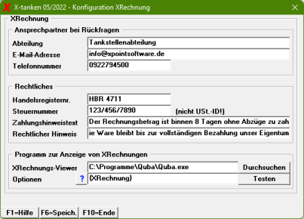
Installieren Sie einen beliebigen XRechnungs-Viewer, der sich über die Kommandozeile starten läßt und dem man die aufzurufende XRechnung in dieser Kommandozeile mitgeben kann. Beispiele hierfür sind Quba oder Ultramarin. Einige der XRechnungs-Viewer die im Internet erhältlich sind, stehen kostenfrei zur Verfügung.
Tragen sie den Viewer und die zugehörigen Kommandozeilen-Optionen in der Konfiguration ein, testen und speichern Sie diese.

Freischaltung der erforderlichen Versandformate
Die Freischaltung der Versandformate „XRechnung CII (ohne Versand)“ und „XRechnung UBL (ohne Versand)“ für den Webupload erfolgt mit dem zugehörigen Update automatisch.
Für den automatischen Versand via E-Mail werden die Versandformate „XRechnung CII (E-Mail)“ und „XRechnung UBL (E-Mail)“ benötigt, die wir Ihnen gerne auf Anfrage kostenfrei freischalten. Hierfür müssen jedoch die Systemvoraussetzungen für den Massen-Mail-Versand erfüllt sein.

Konfiguration eines Kunden
Tragen Sie die Leitweg-ID im Kundenstammanhang auf dem Reiter „Referenz-Nrn.“ ein.
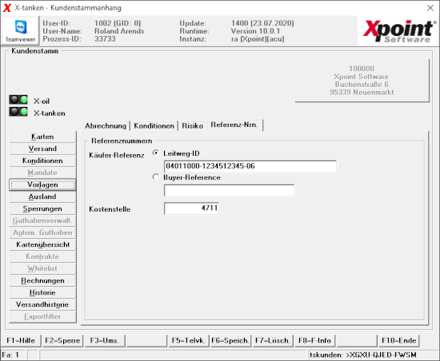
Wählen Sie in den Versandoptionen des Kunden das richte Format aus und geben Sie ggf. die E-Mail-Adresse der ZRE mit ein.
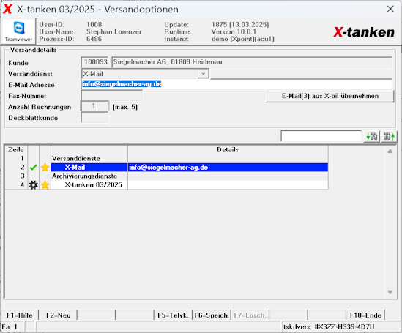
Bei Auswahl eines Formats ohne Versand werden die XRechnungs Dateien für diesen Kunden im Ihrem Netzlaufwerk für Sie abgelegt und müssen von dort aus manuell versand werden. Sie finden die Dateien unter:
\\<IhrServer>\tk-<Instanz>\export\kunden\<Kundennummer>

Übersicht | X-tanken | Menü | Programme | Glossar | Themen | FAQ | Update

